IMI HEIMEIER Th.-Ventil Multilux

IMI Hydronic Engineering Deutschland

Eigenschaften

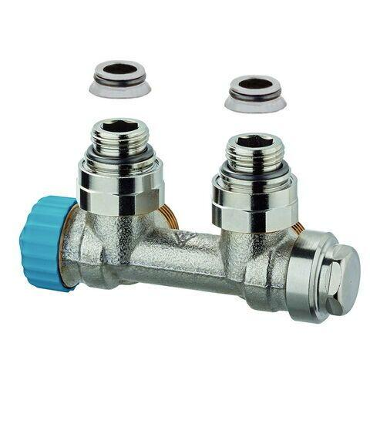

Oberfläche

verchromt, vernickelt

Werkstoff

Bronze

Anschlussrichtung Leitungen

zum Boden/Durchgang, zur Wand

kvs-Wert (m³/h)

0,90 - 1,50

Mittenabstand Zufuhr / Rücklauf (mm)

50,00